**Newtons avkjølingslov**

**Innleiing**

Målet med dette forsøket er å sjekke om newtons avkjølingslov gir oss ein representativ modell for endring av temperatur over tid, ved å samanlikne reell data med den teoretiske modellen gjennom å plotte i Python.

**Teori**

Newtons avkjølingslov fortel oss at raten av endring i temperaturen til eit objekt er proporsjonal med differansen mellom temperaturen til objektet og temperaturen til miljøet rundt. Formelen til newtons avkjølingslov går som følgjer:

$$\dot{T}= α (T- T_{k})$$

Der $T$ er temperaturen til objektet, medan $T_{k}$ er temperaturen til omgivnadane, for eksempel romtemperatur eller temperaturen i eit kjøleskap. $α$ er varmeoverføringskoeffisienten, som fortel oss om raten av varmeoverføring. Vidare kan vi løyse differensiallikninga på følgjande måte;

$\dot{T}= α \left(T- T_{k}\right)$

$$\dot{T}- α T= - α T_{k}$$

$$\dot{T}*e^{-αt}- α T*e^{-αt}= -{ α T}_{k}*e^{-αt}$$

$$\int{\frac{d\left(Te^{-αt}\right)}{dt}}=\int{- α T_{k}*e^{-αt}}dt$$

$Te^{-αt}= T_{k}*e^{-αt}+c$

$$T= T_{k}+ce^{αt}$$

**Utstyrsliste**

1. Skål
2. Termometer
3. Klokke

**Metode**

1. Fyll ei skål med varmt vatn.
2. Mål starttemperaturen til vatnet.
3. Mål deretter temperaturen med høvelege intervall fram til temperaturen når temperaturen til omgivnadane.

**Resultat**

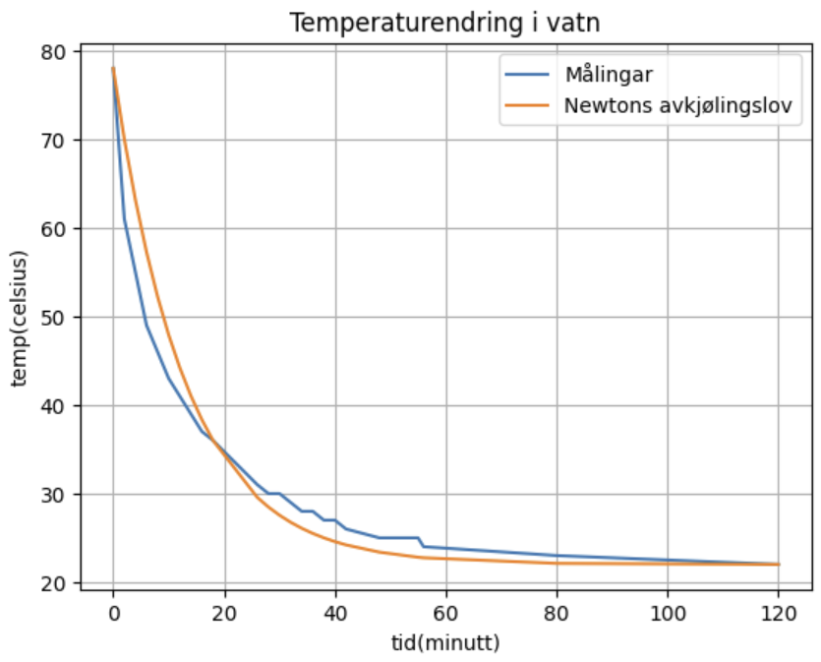

*Figur 1: Viser dei fysiske målingane, saman med dei teoretiske verdiane newtons avkjølingslov gir oss.*

I dette plottet har eg nytta $α=\frac{1}{10}ln⁡(\frac{21}{56})$ og $c=56$. Konstanten c finn vi ved å sette;

$$f\left(0\right)=start temperatur$$

$$78=22+ce^{0}$$

$$c=56$$

Varmeoverføringskoeffisienten, $α$, finn vi ved å bruke ein målt temperatur etter ei viss tid(Her må ein prøve seg litt fram med ulike temperaturar og tider for å finne ein mest mogleg representativ $α$).

$$f\left(t\right)=målt temperatur$$

$$36=22+56e^{α18}$$

$$α=\frac{1}{18}ln⁡(\frac{14}{56})$$

**Diskusjon**

Som vi ser ut i frå grafen gir newtons metode oss ein funksjon som er relativt representativ i forhold til målingane , men ikkje heilt. Funksjonen som tar utgangspunkt i newtons metode gir ei større temperaturendring per tid enn det dei reelle målingane gav. Grunnen til kvifor dette er tilfelle er vanskeleg å sei konkret, men faktorar som fordamping, endring av konveksjonen i rommet eller varmestråling frå ukontrollerbare objekt kan ha bidrege til å skape eit miljø som påverka varmeendringsraten i noko grad. Hadde derimot skåla med vatn vore plassert i eit perfekt miljø, so hadde kanskje newtons metode gitt ein meir representativ modell. Der eg også verdt å merke seg at ulike verdiar for $α$ kan gi svært ulike grafar.

**Konklusjon**

Newtons metode er ein særs forenkla modell av temperaturendring, den tar ikkje høgde for mange av dei faktorane som kan påverke resultatet. Men, dersom vi vel korrekt $α$, kan vi likevel få ein relativt realistisk modell.

**Tillegg:**

Her er Python-koda:

